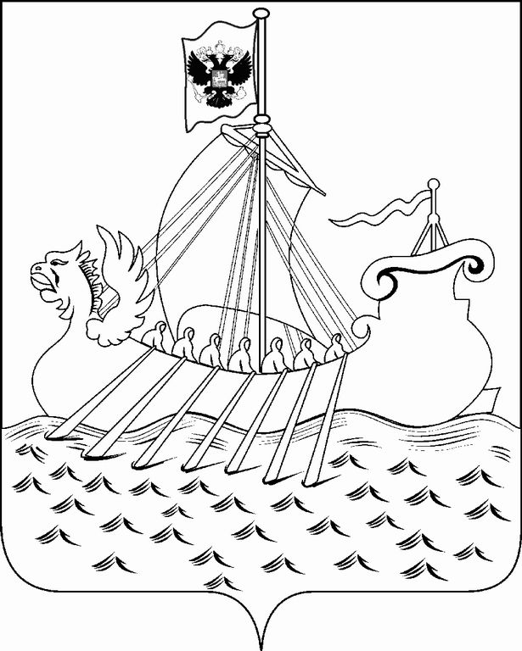


ИЗВЕЩЕНИЕ
о проведении открытого конкурса на размещение денежных средств
ООО «ГФПП КО» в банковские вклады (депозиты)
от «15» февраля 2019 года

Общество с ограниченной ответственностью «Гарантийный фонд поддержки предпринимательства Костромской области» сообщает о проведении открытого конкурса на размещение денежных средств общества с ограниченной ответственностью «Гарантийный фонд поддержки предпринимательства Костромской области» в банковские вклады (депозиты)

Форма торгов: открытый конкурс

Организатор: Общество с ограниченной ответственностью «Гарантийный фонд поддержки предпринимательства Костромской области»

Местонахождение Организатора: 156019, г. Кострома, ул. Локомотивная, д.2.

Почтовый адрес Организатора: 156019, г. Кострома, ул. Локомотивная, д.2.

Контактное лицо, номер телефона: Кучин Валерий Валентинович,

(4942) 42-13-66

Вид и предмет договора: размещение денежных средств ООО «ГФПП КО» в банковские вклады (депозиты).
Общая сумма денежных средств, подлежащих размещению - 264 000 000 (Двести шестьдесят четыре миллиона) рублей.
Конкурс по размещению депозитов осуществляется в 03 (три) лота:
лот 1: сумма депозита 88 000 000 (Восемьдесят восемь миллионов) рублей
лот 2: сумма депозита 88 000 000 (Восемьдесят восемь миллионов) рублей
лот 3: сумма депозита 88 000 000 (Восемьдесят восемь миллионов) рублей.
При этом лимит размещения средств Гарантийного фонда, установленный на банк, не может превышать 60 процентов от общего размера денежных средств Гарантийного фонда.

Минимальная процентная ставка по банковскому вкладу (депозиту): 6,3 % годовых.
Условия досрочного изъятия: Допускается досрочное изъятие части суммы вклада и (или) всей суммы вклада. Размер процентной ставки при досрочном изъятии части суммы вклада и (или) всей суммы вклада устанавливается победителем в договоре самостоятельно и не может быть менее размера процентов, выплачиваемых на вклады до востребования (0,01%).
Срок банковского вклада (депозита): 180 (сто восемьдесят) календарных дней.
Место оказания услуг: г. Кострома.
Порядок предоставления конкурсной документации:
Дата начала предоставления конкурсной документации – с 15 февраля 2019г.
Дата окончания предоставления конкурсной документации – 18 марта 2019г. в 10 часов 00 минут по московскому времени.
Конкурсная документация выдается по адресу: 156019, г. Кострома, ул. Локомотивная, д.2, офис 20 ежедневно в рабочие дни с 09 часов 00 минут и часов до 12 часов 00 минут и с 14 часов 00 минут до 16 часов 00 минут по московскому времени на основании письменного запроса участника размещение заказа в течении двух рабочих дней со дня получения запроса Организатором без взимания платы или направляется по электронной почте по адресу, указанному в заявлении.
Конкурсная документация размещена на официальном сайте ООО «ГФПП КО» в сети «Интернет» по адресу: http://www.garantfond44.ru/ (далее – официальный сайт).
Порядок подачи заявки на участие в конкурсе:
Заявка подается по адресу: 156019, г. Кострома, ул. Локомотивная, 2, офис 20 ежедневно в рабочие дни с 09 часов 00 минут до 12 часов 00 минут и с 14 часов 00 минут до 16 часов 00 минут по московскому времен.
Дата начала приема заявок – с 15 февраля 2019г.
Дата окончания приема заявок – 18 марта 2019г. в 10 часов 00 московского времени.
Место, дата и время вскрытия конвертов с заявками на участие в конкурсе: Вскрытие конвертов с заявками на участие в конкурсе осуществляется 18 марта 2019 года в 10 часов 00 минут по московскому времени по адресу: г. Кострома, ул. Локомотивная, д. 2, офис 20.
Место и дата рассмотрения заявок на участие в конкурсе осуществляется 19 марта 2019 года в 10 часов 00 минут по московскому времени (включительно) по адресу: г. Кострома, ул. Локомотивная, д.2, офис 20.
Дата, время и место оценки и сопоставления заявок на участие в конкурсе, подведения итогов конкурса 20 марта 2019 года в 10 часов 00 минут по московскому времени по адресу: г. Кострома, ул. Локомотивная, д.2, офис 20.
Срок заключения договора: Договор должен быть заключен сторонами не позднее 15 (пятнадцати) календарных дней со дня размещения на официальном сайте протокола оценки и сопоставления заявок.

Генеральный директор
ООО «ГФПП КО» В.В. Кучин

